DÉCOUVERTE
des
Territoires DU NORD-OUEST

21 au 31 juillet 2020

Retraite en Action et Voyages Rockland vous offrent une toute nouvelle destination : les Territoires du Nord-Ouest! Les points saillants de ce voyage sont sans contredit la visite de la capitale Yellowknife et la découverte des municipalités d’Inuvik et de Tuktoyaktuk, sur les berges de la mer de Beaufort. Ce circuit nous permettra d’explorer tous les villages importants de ces grands Territoires, notamment Fort Smith, Hay River, Fort Providence et Inuvik, ainsi que les nombreux sites naturels, d’une beauté absolue!
Soyez donc les premiers à profiter de cette chance unique de découvrir l’un des trois territoires du Canada!

JOUR 1 : OTTAWA, Ont. – WHITECOURT, Alb.
Ce matin, rencontre à l’aéroport d’Ottawa en vue de notre vol pour Edmonton. Une fois sur place, en route vers la municipalité de Whitecourt, située à 200 km au nord de la capitale albertaine. Installation à l’hôtel, suivie d’un succulent souper de bienvenue empreint de convivialité. Retour à l’hôtel en milieu de soirée. S

JOUR 2 : WHITECOURT, Alb. – HIGH LEVEL, Alb.
Petit-déjeuner à l’hôtel avant de mettre le cap sur le nord de l’Alberta. Nous traverserons la belle région de la rivière de la Paix et pourrons y observer l’une des grandes richesses de la province : l’agriculture. Nous sillonnerons les vastes champs de canola et de blé, parfois parsemés de puits de pétrole. Arrivée à High Level, puis installation à l’hôtel. Reste de la soirée libre. PD

JOUR 3 : HIGH LEVEL, Alb. – FORT SMITH, T.N.-O.
Ce matin, peu de temps après notre départ, nous atteindrons le 60e parallèle nord, qui marque la frontière de l’Alberta et des Territoires du Nord-Ouest. Un arrêt est prévu au Centre des visiteurs, où nous recevrons un certificat attestant notre traversée de cette illustre ligne de démarcation! Retour dans l’autocar en direction du parc territorial de la gorge de Twin Falls, notre premier arrêt dans ce vaste territoire boréal. Nous pourrons nous émerveiller devant les beautés de la chute Louise, puis profiter des tables mises à notre disposition pour nous régaler d’un pique-nique à l’ombre d’un pavillon. Nous aurons ensuite la chance de contempler la force de la troisième chute en importance des Territoires, la chute Alexandria, joyau de la gorge de la rivière Hay. Nous traverserons ensuite le grand parc national Wood Buffalo, afin d’aboutir à Fort Smith. Installation à l’hôtel et reste de la journée libre. En soirée, il sera possible de réaliser une excursion en hydravion au-dessus des innombrables lacs, des légendaires plaines salées et peut-être même de quelques troupeaux de bisons! (à confirmer et optionnel) PD – D

JOUR 4 : FORT SMITH, T.N.-O. – PARC NATIONAL WOOD BUFFALO – HAY RIVER, T.N.-O.
Petit-déjeuner continental avant la découverte de Fort Smith. Premier arrêt : le Centre des visiteurs de Parcs Canada, où nous en apprendrons davantage sur le parc national Wood Buffalo. Plus grand parc national du Canada, cet espace naturel a été formé en 1922 afin de préserver les derniers troupeaux de bisons de la région. Nous jouirons ensuite d’une visite guidée de Fort Smith afin de découvrir ses diverses particularités. Pour dîner, repas de groupe à l’hôtel, avant de retrouver les routes du parc national Wood Buffalo, en compagnie cette fois d’un guide de Parcs Canada, qui saura étaler sa connaissance du parc à notre avantage et répondre à toutes nos questions. Nous aurons l’occasion d’y découvrir les plaines salées et d’y observer le plus gros mammifère terrestre de l’Amérique du Nord : le bison des bois, dont le nombre de têtes s’élève à plus de 10 000. Ce soir, nous logerons à Hay River, municipalité sise sur les berges sud du grand lac des Esclaves et à l’embouchure de la rivière Hay. Après le souper, nous ferons la rencontre d’une guide locale en vue d’une visite guidée de Hay River. Plaque tournante des T.N.-O., Hay River a joué un rôle important dans le développement des Territoires. PD – D

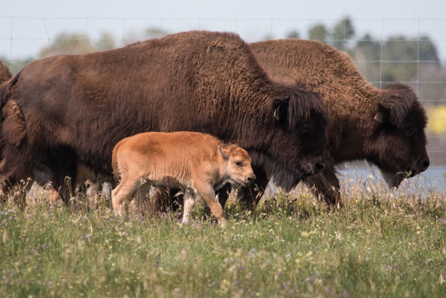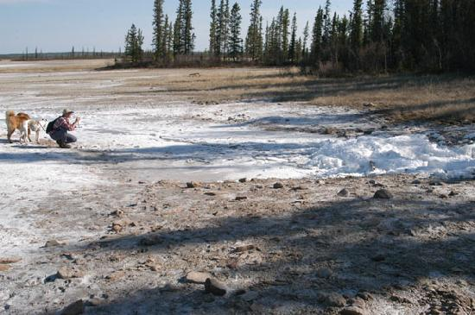

JOUR 5 : HAY RIVER, T.N.-O. – YELLOWKNIFE, T.N.-O.
Après un petit-déjeuner à l’hôtel, nous nous dirigerons vers la seule ville des T.N.-O. : Yellowknife. En cours de route, nous visiterons la rivière Kakisa – le plus important des tributaires du fleuve Mackenzie qui prend sa source dans le nord de l’Alberta – et saisirons l’occasion d’y admirer la chute Kakisa. Nous ferons ensuite un arrêt à Fort Providence pour dîner avant de poursuivre notre chemin vers la capitale ténoise. Ce soir, Voyages Rockland a choisi le meilleur hôtel en ville, lequel vous proposera une multitude de services. Installation à l’hôtel et reste de la soirée libre. PD

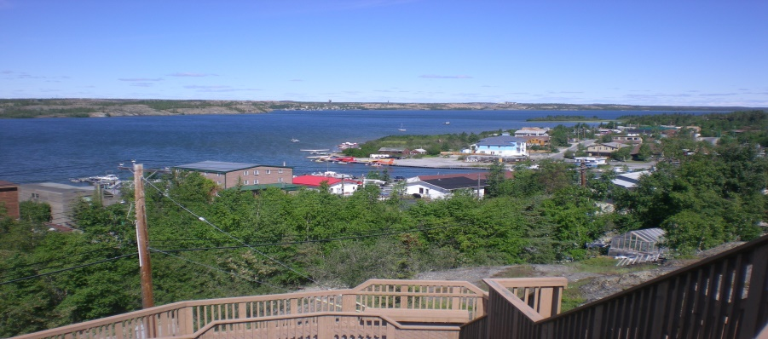

JOUR 6 : YELLOWKNIFE, T.N.-O.
Après le petit-déjeuner, un guide local nous présentera les principaux attraits de Yellowknife dans le cadre d’une visite guidée, couronnée de quelques superbes points de vue donnant sur la capitale et le grand lac des Esclaves. Suite à une pause pour dîner, nous aurons droit à une visite guidée de l’Assemblée législative des T.N.-O., suivie d’un arrêt au Centre des visiteurs des Territoires. De retour à l’hôtel vers 14h30 et reste de la l’après-midi libre. PD
JOUR 7 : YELLOWKNIFE, T.N.-O.
Aujourd’hui, journée libre afin de découvrir Yellowknife à notre guise ou prendre un peu de repos en profitant des installations de l’hôtel. Voyages Rockland offrira la possibilité, à ceux et à celles qui le souhaitent, d’effectuer une excursion en avion privée sur les ailes de l’un des légendaires appareils de Buffalo Air. Vous survolerez entre autres le grand lac des Esclaves, des villages perdus dans le paysage boréal et des sites d’exploitation minière, tout en constatant l’étendue infinie du Grand Nord canadien (optionnel). Vous pourrez aussi visiter le Prince of Wales Northern Heritage Centre (Centre du patrimoine septentrional Prince-de-Galles) ou aussi le Yellowknife Mining and Geological Museum (Musée des mines et de géologie de Yellowknife) (optionnel). PD

JOUR 8 : YELLOWKNIFE, T.N.-O. – INUVIK, T.N.-O.
Enfin la journée tant attendue! Après le petit-déjeuner, nous nous dirigerons vers l’aéroport de Yellowknife en vue de notre vol vers Inuvik. Suite au débarquement, arrêt pour dîner, suivi d’un tour guidé de la ville. Inuvik se situe sur le territoire des Déné, peuple parlant les langues athapascanes et ayant été le premier à s’établir sur ce qui sont aujourd’hui les Territoires du Nord-Ouest. Durant notre visite bipartite (une partie par autobus et une autre à pied), notre guide nous dépeindra le captivant passé de cette municipalité la plus importante du Nord canadien, en nous expliquant notamment comment survivre à l’hiver d’un climat si nordique! Puis, nous ferons la rencontre d’un éleveur de chiens de traîneau et de sa dizaine de compagnons à la fois énergiques et amicaux. Le propriétaire répondra à nos questions et nous renseignera sur l’importance de ce mode de transport dans ces régions du Nord. Enfin, nous nous arrêterons à la charmante Église Notre-Dame-des-Victoires, dont la forme rappelle un igloo. Ce soir, un souper de groupe à saveur locale et dans un endroit bien particulier ! PD - S

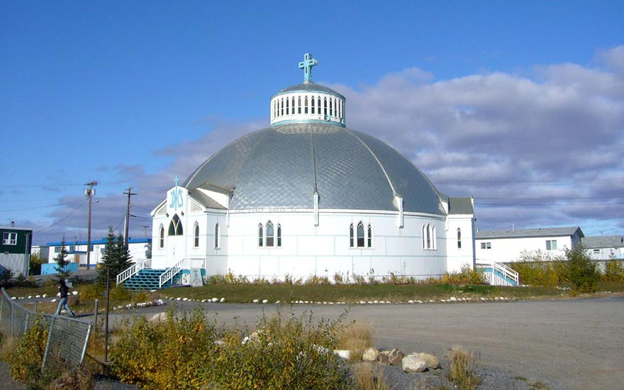

JOUR 9 : INUVIK, T.N.-O. – TUKTOYAKTUK, T.N.-O. – INUVIK, T.N.-O.
Après un bon petit-déjeuner, nous prendrons la nouvelle route qui relie maintenant Inuvik à Tuktoyaktuk. Une fois arrivés, nous ferons une visite guidée de ce village côtier de la mer de Beaufort. Nous y verrons l’ancien réfrigérateur communautaire, à savoir un espace souterrain enveloppé par le pergélisol. Nous en apprendrons davantage sur le style de vie de ces gens qui vivent simplement de la pêche et de la chasse. Nous aurons la chance de nous tremper le gros orteil dans la mer Arctique! Après notre visite de Tuktoyaktuk, nous aurons droit à un léger diner, comprenant la dégustation de produits locaux traditionnels. Puis, un résident déné se fera un plaisir de nous parler du style de vie de son peuple, d’aujourd’hui et d’autrefois. Par la suite, nous prendrons la route du retour vers Inuvik, une distance d’environ 160 km. Retour à l’hôtel en fin d’après-midi et reste de la soirée libre. PD - D

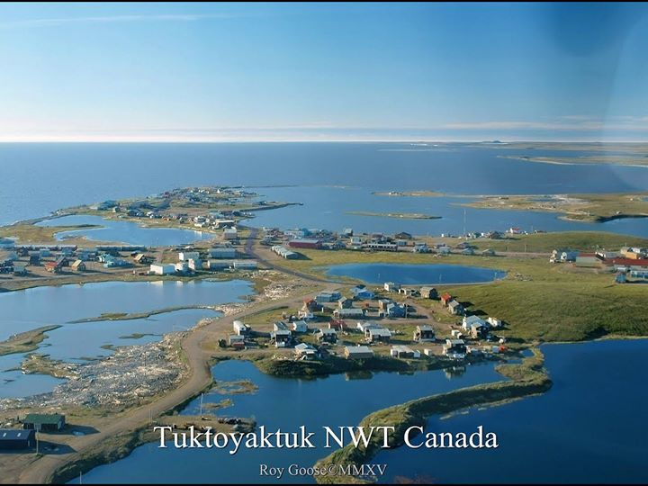

JOUR 10 : INUVIK, T.N.-O. – YELLOWKNIFE, T.N.-O.
Vers midi, vol de retour à Yellowknife. Une fois sur place, transfert à l’hôtel et reste de l’après-midi libre. Ce soir, nous aurons droit à notre dernier souper de groupe. PD - S
ATT : Le climat du Grand Nord canadien est imprévisible; l’ordre des activités planifiées à Inuvik peut changer en fonction du temps ou par souci de votre sécurité.

JOUR 11 : YELLOWKNIFE, T.N.-O. – OTTAWA, Ont.
Petit-déjeuner, puis transfert à l’aéroport de Yellowknife en vue de notre vol à destination d’Ottawa, qui comprendra une correspondance (à confirmer). Retour à Ottawa en soirée. Sans doute serons-nous empressés de raconter les moments forts de notre voyage dans le Grand Nord canadien à notre famille et à nos amis! PD

N.B. Indications modifiables sans préavis. Légende : PD = Petit-déjeuner D = Dîner S = Souper

LE COÛT COMPREND :

- Le transport par autocar de luxe pour la durée du circuit, des jours 1 à 6
- Le transport terrestre entre Inuvik et Tuktoyaktuk par minibus
- L’hébergement pour dix (10) nuits en hôtel de catégorie 3* à 3.5*
- 16 REPAS : 10 petits déjeuners de style américain et continental + 3 dîners et 3 soupers (dont un de bienvenue et un d’au revoir, y compris un verre de vin)
- Toutes les visites indiquées au programme (la majorité des visites guidées seront faites en anglais)
- L’accompagnement de MARIO de Voyages Rockland
- L’animation et l’information touristique et historique à bord de l’autocar
- La manutention d’une valise par personne
- Les pourboires aux guides et au conducteur
- Les taxes

Non inclus :

- Le transport aérien (prix à confirmer à l’automne 2019)
- Les visites non incluses au programme
- Les pourboires aux personnels hôteliers (selon votre satisfaction)
- Les repas autres que ceux mentionnés et les boissons lors des repas
- Tout ce qui n’est pas précisé dans les inclusions
- Les assurances et les autres dépenses personnelles

OCC. SIMPLE OCC. DOUBLE OCC. TRIPLE OCC. QUAD.
4 278,00$ 3 278,00$ 2 978,00$ 2 838,00$

Vous devez réserver votre place par
un 1eracompte de 500 $
versé avant le 15 octobre 2019
et par un deuxième acompte de 1000 $
versé avant le 1er mars 2020.

Le solde est payable avant le 1er juin 2020.

